**IL NOSTRO 2009**







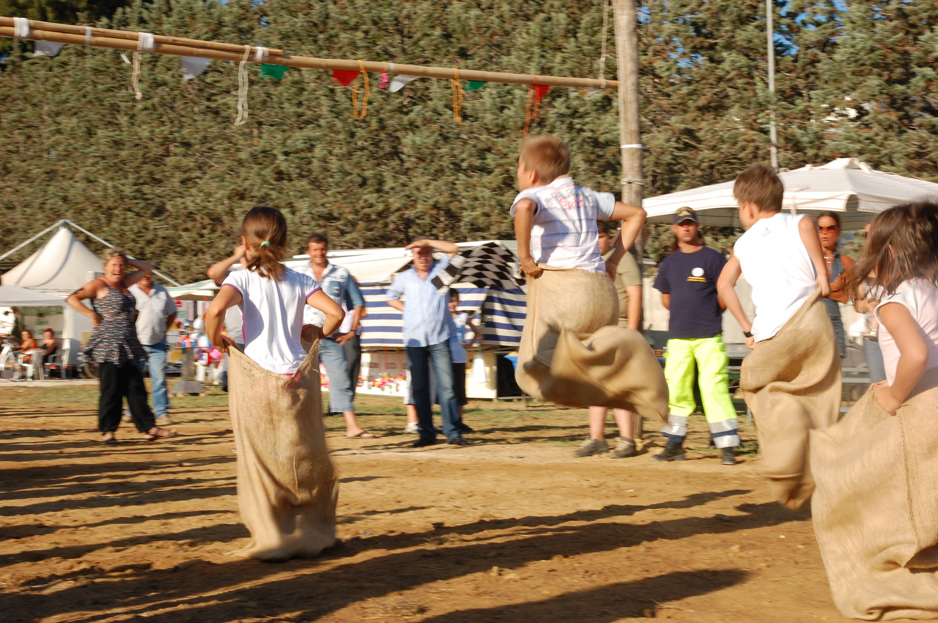

Obbiettivi raggiunti:

• Aumentato peso verso le istituzioni

• Aggregazione più solida

• Il gruppo c’è

Bambini in Festa

19/7/2009

Festa dell’associazione

**“"...analizzando e valutando ogni giorno tutte le idee, ho capito che spesso tutti sono convinti che una cosa sia impossibile, finché arriva uno sprovveduto che non lo sa e la realizza**

**" Albert Einstein”**

Buone feste a voi tutti ed alle nostre famiglie!

Cari soci,

anche quest’anno siamo alla fine di un anno intenso nel quale hanno dominato sentimenti di paura ed incertezza data la situazione socio-economica del paese; Aldilà delle problematiche oggettive, come oramai consuetudine eccoci pronti a ritrovarci come ogni anno con l’appuntamento della tradizionale “cena del tesseramento” che intende essere come sempre momento di unità e rinnovata amicizia. Il nostro gruppo rimane solido, unito, affidabile e concreto deciso sulla strada maestra oramai tracciata ed a voi tutti nota. Siamo alla fine di un anno e come consuetudine si stilano bilanci consuntivi e non solo quelli del tipo economico/finanziari, ma intendo il bilancio del lavoro svolto come associazione, nell’essere istituzione che generi aggregazione, denuncia di nefandezze ed aiuti soprattutto verso i più deboli; Bene nell’insieme anche quest’anno abbiamo svolto direi un ottimo lavoro. I risultati sono stati sotto i vostri occhi come ad esempio la kermesse dei festeggiamenti di Luglio , la recente gita fuori porta di Napoli, la denuncia continua e documentata alle istituzioni sulla messa in sicurezza della strada, la richiesta con petizione della rete fognaria per la strada Nascosa; Oggi grazie una sinergia stabilita di recente con il portale Q4.Q5 possiamo noi tutti dare forza alle nostre rimostranze grazie al mezzo mediatico di Internet, abbiamo a disposizione un nostro spazio dove possiamo far sentire la nostra opinione. Sicuramente ritengo che nell’epoca in cui viviamo questi siano i mezzi che amplificano opportunamente su chi siamo veramente, ed è rimanendo fissi sul problema, segnalando, urlando, discutendo che prima o poi qualcuno deve venire a patti, perché loro hanno anche bisogno di noi (ogni 5 anni solitamente). Per ultimo vorrei segnalare nelle cose buone fatte in quest’anno l’aver stabilito un contatto sereno e duraturo di reciproca collaborazione con la parroccia San Matteo; C’è stato modo di collaborare come in occasione della festa dell’associazione, ove abbiamo ripristinato l’antica processione con il Santo; Per questo Natale avrete una gradita sorpresa che non anticipo che evidenzierà quale sia oggi il livello comunicativo con le componenti religiose. Personalmente questa sera intendo ringraziare tutti i presenti per aver aderito a questo evento così sentito e ringraziare inoltre i collaboratori della Segreteria, del Direttivo e del gruppo di lavoro della recente festa dell’associazione.

Detto questo colgo questa occasione di comunione per augurarVi un Buon Natale e Felice Anno Nuovo 2010

*IL PRESIDENTE*

Maurizio Tognetto





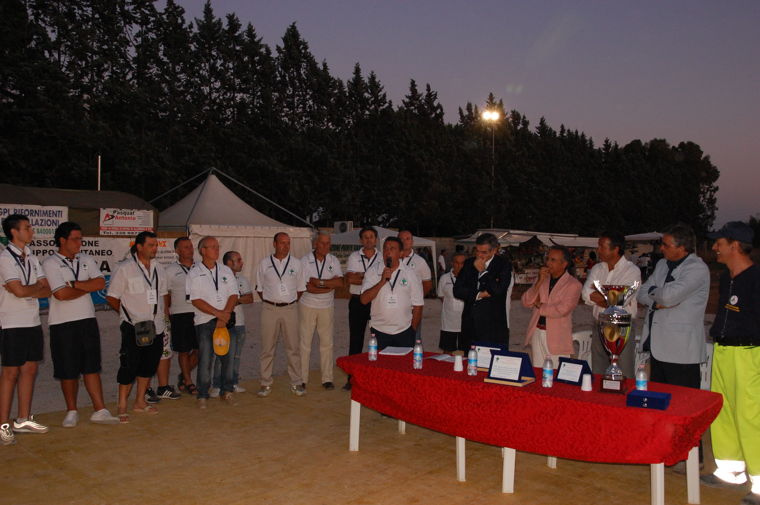







Associazione Gruppo Spontaneo Nascosa , Strada Farneto 23 LATINA – Cena del tesseramento 2010











Il gruppo al completo durante la 2° festa dell’associazione

19 /7/2009

Didascalia che descrive l'immagine o la foto.











